Univerza v Ljubljani
Filozofska fakulteta
Oddelek za arheologijo

Študijsko leto 2010/2011, 1. letnik
Predmet: Klasična arheologija 1
Nosilec predmeta: izr. prof. dr. B. D.

Seminarska naloga

M. J.

Nika z otoka Samotrake

Ljubljana, maj 2011
Nika s Samotrake je marmorni kip grške boginje zmage in je delo neznanega avtorja, verjetno Pitokrita z Rodosa. Odkrit je bil leta 1863, ustvarjen pa naj bi bil okoli leta 190 pr. n. št. Od leta 1884 naprej je shranjen v muzeju Louvre, v Parizu, ob glavnem stopnišču.
Kip ni bil izdelan le za počastitev boginje Nike, ampak za počastitev pomorske bitke. Ta bitka naj bi bila bitka pri Kosu, 225 pr. n. št., v kateri je makedonsko ladjevje premagalo egipčanskega. Izraža občutek zmagoslavja. S tanko tkanino preko telesa, je avtor izrazil tudi vse značilnosti, ki so jih Grki imeli za ideal lepote.
Kip Nike naj bi bil prvotno del Samotraškega kompleksa templjev posvečenim velikim bogovom. Predstavljala je kljun ladje in boginjo, ki se z neba spušča k zmagoslavnemu ladjevju. Preden je Nika izgubila roki, je bila njena desna roka dvignjena k ustom tako, da je lahko podala krik zmage. Delo je znano po pozi, ki združuje nasilno gibanje in nenadno mirovanje, elegantnem ravnotežju in po oblačilih, ki so prikazana kot, da bi plapolala v vetru.
Originalnemu kipu danes manjkata obe roki in glava, ki ju nikoli niso našli. Levo krilo, desna stran prsi in pedestal pa so na novo izdelani. Kljub svoji neohranjenosti je to eno izmed največjih in najuspešnejših del helenistične dobe.
Leta 1999 so prebivalci egejskega otoka Samotraka podpisali peticijo za vrnitev kipa nazaj na otok. Iz Louvra so jim poslali nov kip, imenovan »Neo Nika«, z aluminijastimi krili. Grški minister za kulturo je prepovedal, da bi nov kip stal na mestu starega. »Neo Niko« so tako zakopali na severni obali otoka.

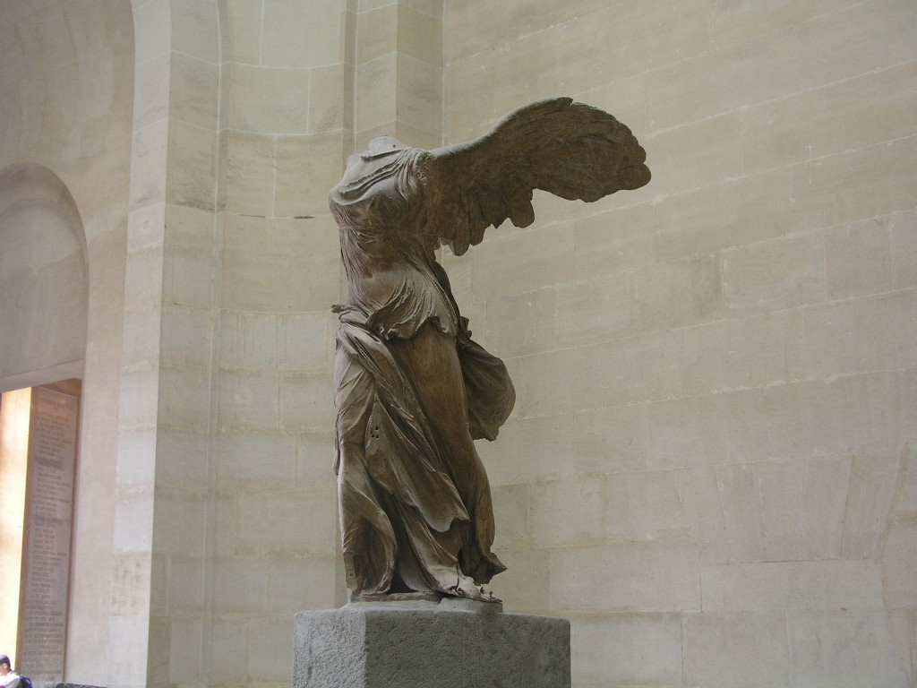
http://www.el-granada.com/france2007/june292007.html, 14. maj 2011

VIRI IN LITERATURA

LULLINES, R. 1957, Greek sculpture. – London
ROBERTSON, M. 1991, A history of Greek art. – Cambride, New York

http://en.wikipedia.org/wiki/Winged_Victory_of_Samothrace

